Экзаменационный билет №1

1. Факторы информатизации и последовательность развития информационных процессов и систем.
2. Определите критический путь и ранние из возможных сроков наступления завершающего события и событий под номерами 3, 5, 6, если сетевой график дан.
3. Определите резерв времени.
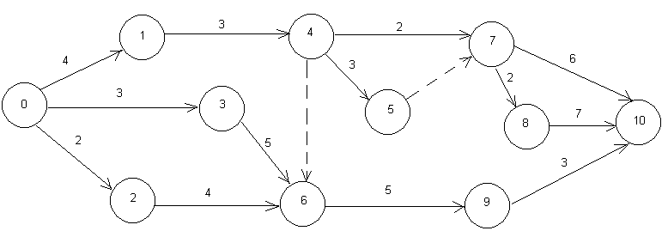

Экзаменационный билет №2

1. Уровни информационных процессов. Классификация информации.
2. Определите критический путь и ранние из возможных сроков наступления завершающего события и событий под номерами 3, 5, 6, если сетевой график дан.
3. Определите резерв времени.
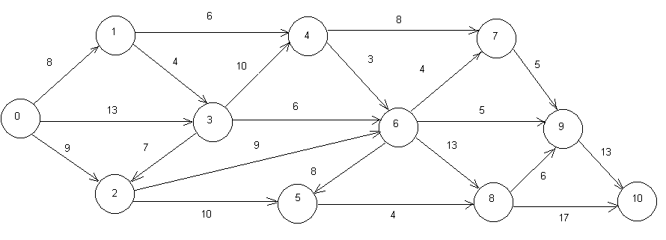
Экзаменационный билет №3
1. Основные классы информационных технологий: работа с текстовой и графической информацией.
2. Определите критический путь и ранние из возможных сроков наступления завершающего события и событий под номерами 3, 5, 6, если сетевой график дан.
3. Определите резерв времени.
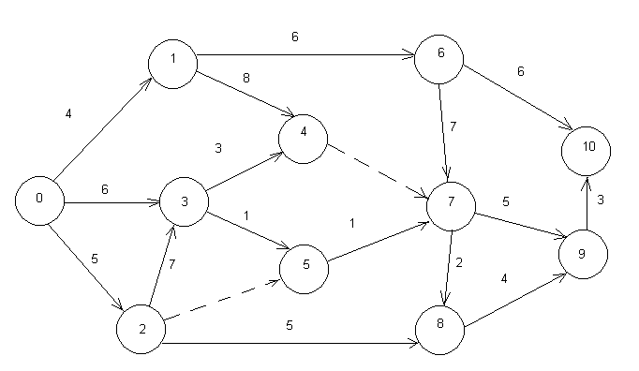

Экзаменационный билет №4
1. Основные классы информационных технологий: табличная информация и ее обработка.
2. Определите критический путь и ранние из возможных сроков наступления завершающего события и событий под номерами 3, 5, 6, если сетевой график дан.
3. Определите резерв времени.
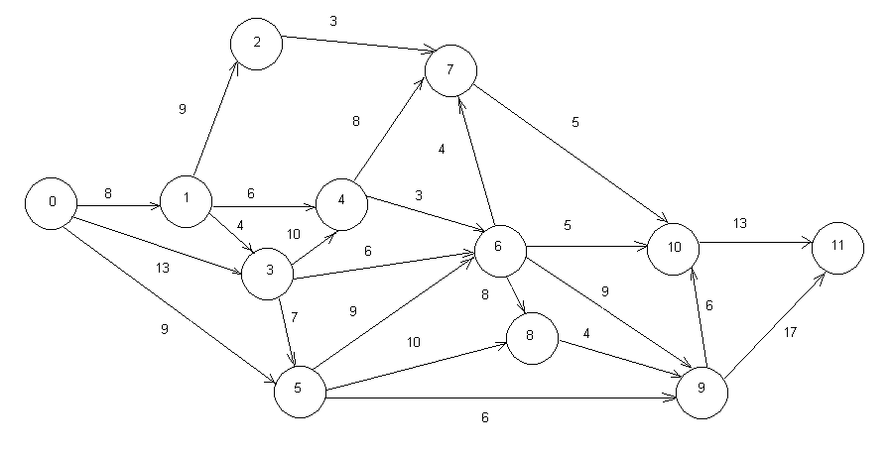
Экзаменационный билет №5
1. Основные классы информационных технологий: технологии распознавания изображений, предметные технологии.
2. Определите критический путь и ранние из возможных сроков наступления завершающего события и событий под номерами 3, 5, 6, если сетевой график дан.
3. Определите резерв времени.
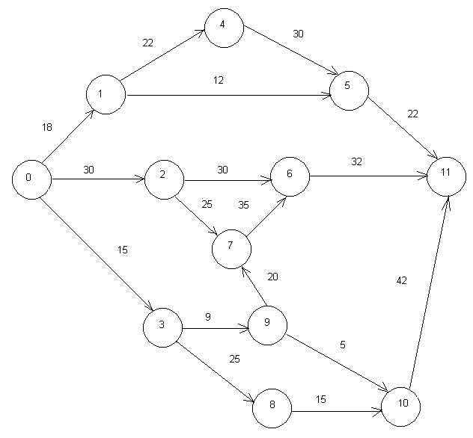

Экзаменационный билет №6

1. Компоненты и структуры АИС.
2. Определите критический путь и ранние из возможных сроков наступления завершающего события и событий под номерами 3, 5, 6, если сетевой график дан.
3. Определите резерв времени.
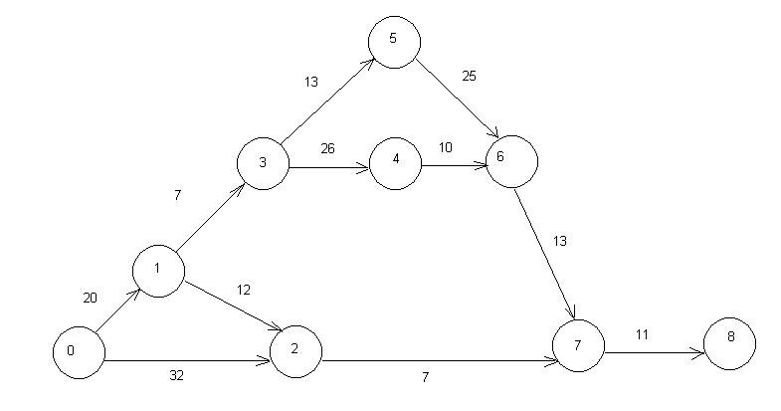
Экзаменационный билет №7

1. Классификация АИС.
2. Определите критический путь и ранние из возможных сроков наступления завершающего события и событий под номерами 3, 5, 6, если сетевой график дан.
3. Определите резерв времени.
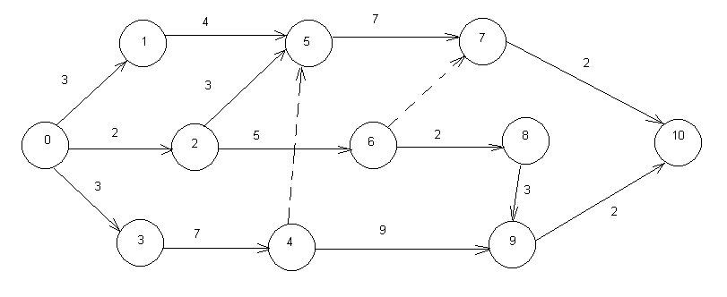

Экзаменационный билет №8

1. Мировые информационные ресурсы, их структура и классификация.
2. Определите критический путь и ранние из возможных сроков наступления завершающего события и событий под номерами 3, 5, 6, если сетевой график дан.
3. Определите резерв времени.
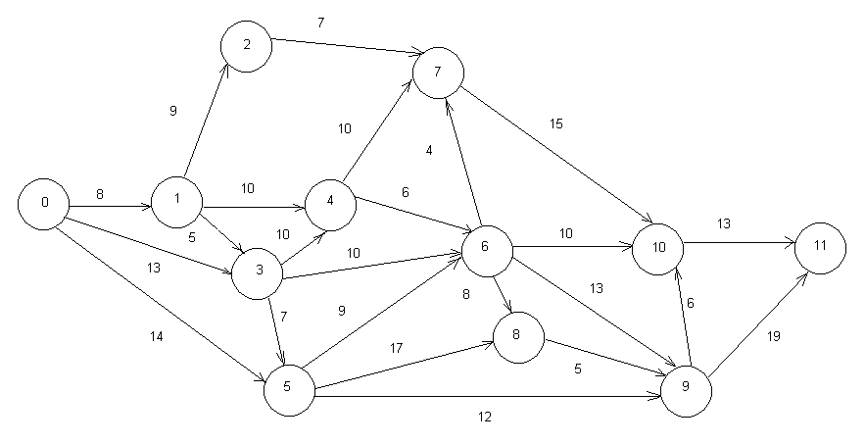
Экзаменационный билет №9

1. Технологии проектирования АИС.
2. Определите критический путь и ранние из возможных сроков наступления завершающего события и событий под номерами 3, 5, 6, если сетевой график дан.
3. Определите резерв времени.

Экзаменационный билет №10

1. Классификация методов и средств проектирования систем.
2. Определите критический путь и ранние из возможных сроков наступления завершающего события и событий под номерами 3, 5, 6, если сетевой график дан.
3. Определите резерв времени.
Экзаменационный билет №11
1. Жизненный цикл ИС.
2. Определите критический путь и ранние из возможных сроков наступления завершающего события и событий под номерами 3, 5, 6, если сетевой график дан.
3. Определите резерв времени.

Экзаменационный билет №12

1. Состав и структура информационного обеспечения.
2. Определите критический путь и ранние из возможных сроков наступления завершающего события и событий под номерами 3, 5, 6, если сетевой график дан.
3. Определите резерв времени.
Экзаменационный билет №13
1. Типы данных.
2. Определите критический путь и ранние из возможных сроков наступления завершающего события и событий под номерами 3, 5, 6, если сетевой график дан.
3. Определите резерв времени.

Экзаменационный билет №14

1. Структуры данных.
2. Определите критический путь и ранние из возможных сроков наступления завершающего события и событий под номерами 3, 5, 6, если сетевой график дан.
3. Определите резерв времени.
Экзаменационный билет №15

1. Форматы файлов.
2. Определите критический путь и ранние из возможных сроков наступления завершающего события и событий под номерами 3, 5, 6, если сетевой график дан.
3. Определите резерв времени.

Экзаменационный билет №16

1. Программное обеспечение.
2. Определите критический путь и ранние из возможных сроков наступления завершающего события и событий под номерами 3, 5, 6, если сетевой график дан.
3. Определите резерв времени.
Экзаменационный билет №17

1. Математическое обеспечение АИС.
2. Определите критический путь и ранние из возможных сроков наступления завершающего события и событий под номерами 3, 5, 6, если сетевой график дан.
3. Определите резерв времени.

Экзаменационный билет №18

1. Универсальное техническое обеспечение.
2. Определите критический путь и ранние из возможных сроков наступления завершающего события и событий под номерами 3, 5, 6, если сетевой график дан.
3. Определите резерв времени.
Экзаменационный билет №19

1. Специализированное техническое обеспечение.
2. Определите критический путь и ранние из возможных сроков наступления завершающего события и событий под номерами 3, 5, 6, если сетевой график дан.
3. Определите резерв времени.

Экзаменационный билет №20

1. Организационное обеспечение.
2. Определите критический путь и ранние из возможных сроков наступления завершающего события и событий под номерами 3, 5, 6, если сетевой график дан.
3. Определите резерв времени.
Экзаменационный билет №21
1. Фактографические АИС.
2. Определите критический путь и ранние из возможных сроков наступления завершающего события и событий под номерами 3, 5, 6, если сетевой график дан.
3. Определите резерв времени.

Экзаменационный билет №22

1. Документальные системы.
2. Определите критический путь и ранние из возможных сроков наступления завершающего события и событий под номерами 3, 5, 6, если сетевой график дан.
3. Определите резерв времени.
Экзаменационный билет №23

1. Экспертные системы.
2. Определите критический путь и ранние из возможных сроков наступления завершающего события и событий под номерами 3, 5, 6, если сетевой график дан.
3. Определите резерв времени.

Экзаменационный билет №24

1. Гипертекстовые АИС.
2. Определите критический путь и ранние из возможных сроков наступления завершающего события и событий под номерами 3, 5, 6, если сетевой график дан.
3. Определите резерв времени.
Экзаменационный билет №25

1. АИС по законодательству.
2. Определите критический путь и ранние из возможных сроков наступления завершающего события и событий под номерами 3, 5, 6, если сетевой график дан.
3. Определите резерв времени.

Экзаменационный билет №26

1. АИС электронной коммерции.
2. Определите критический путь и ранние из возможных сроков наступления завершающего события и событий под номерами 3, 5, 6, если сетевой график дан.
3. Определите резерв времени.
Экзаменационный билет №27

1. Офисные информационные системы.
2. Определите критический путь и ранние из возможных сроков наступления завершающего события и событий под номерами 3, 5, 6, если сетевой график дан.
3. Определите резерв времени.

Экзаменационный билет №28

1. Географические информационные системы.
2. Определите критический путь и ранние из возможных сроков наступления завершающего события и событий под номерами 3, 5, 6, если сетевой график дан.
3. Определите резерв времени.
Экзаменационный билет №29

1. Автоматизированные библиотечные информационные системы.
2. Определите критический путь и ранние из возможных сроков наступления завершающего события и событий под номерами 3, 5, 6, если сетевой график дан.
3. Определите резерв времени.

Экзаменационный билет №30

1. Методы и модели оценки и измерения эффективности АИС.
2. Определите критический путь и ранние из возможных сроков наступления завершающего события и событий под номерами 3, 5, 6, если сетевой график дан.
3. Определите резерв времени.
Экзаменационный билет №31

1. Тенденции развития АИС.
2. Определите критический путь и ранние из возможных сроков наступления завершающего события и событий под номерами 3, 5, 6, если сетевой график дан.
3. Определите резерв времени.

